Tillsynsbegäran – information om höga naturvärden i samrådsanmälan S 4233-2023 i Hylte kommun
Denna tillsynsbegäran behandlar höga naturvärden i samrådsanmälan S 4233-2023 i Hylte kommun som inkom 2023-11-23 och omfattar 2,7 ha.
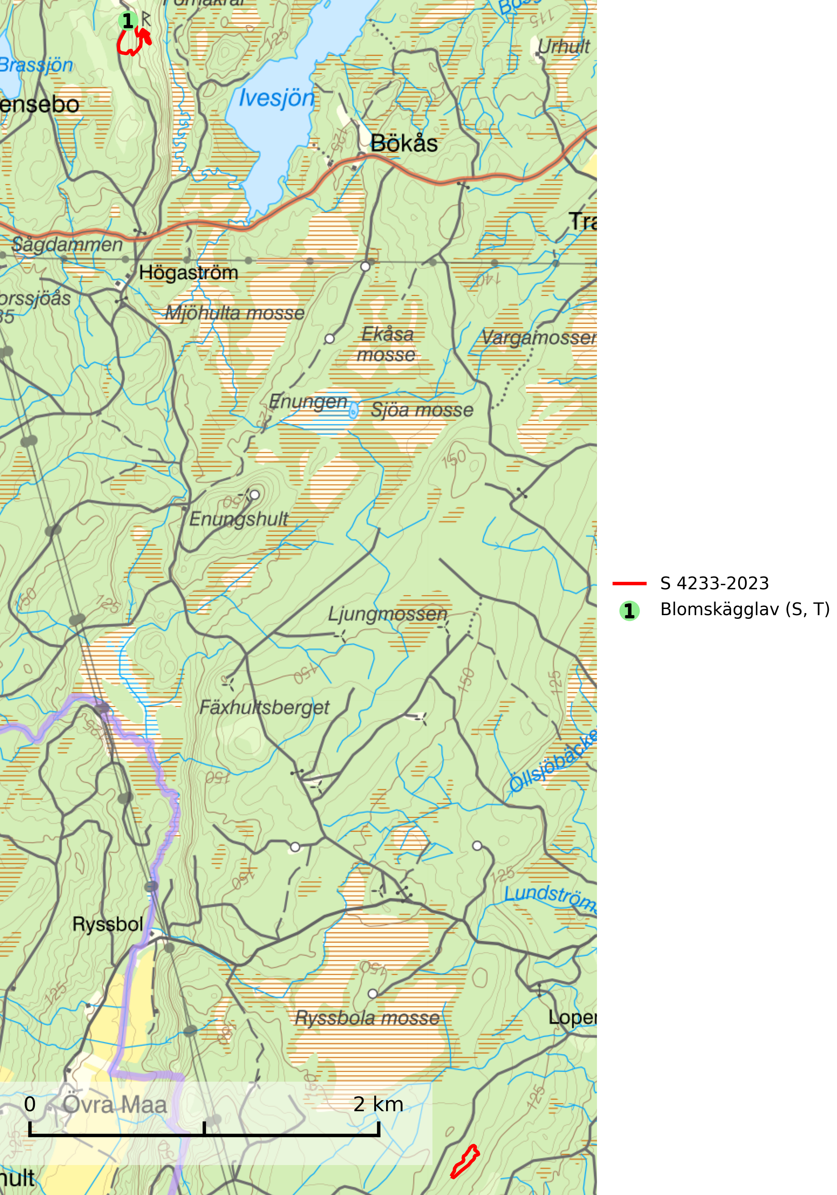
Figur 1. Fyndplatser för naturvårdsarter inom 7 meter från samrådsanmälan. Markörer utan svart kant är placerade på fyndplatsen. Markörer med svart kant är placerade vid sidan av fyndplatsen har ett svart streck som visar fyndplatsens exakta position. Kartans mittpunktskoordinat är N 6310593, E 379256 i SWEREF 99 TM.
Inom 7 meter från samrådsanmälan finns fynd av 1 naturvårdsarter, varav 1 är typisk (T) och 1 är signalart (S): blomskägglav (S, T). Se Figur 1.

Tillsynsbegäran
Vi begär härmed att Skogsstyrelsen fattar beslut enligt miljöbalken som säkerställer att skogens höga naturvärden bevaras samt att EU-lagstiftning efterlevs och att artskyddsbrott förhindras.
Vi önskar även ta del av de ställningstaganden och beslut som myndigheten meddelar till följd av aktuell samrådsanmälan och föreningens inlaga (se 34 § förvaltningslagen).

Naturvårdsarter och fridlysta arter
Nedan följer beskrivningar av de naturvårdsarter och fridlysta arter som har sina livsmiljöer och växtplatser i den samrådsanmälda skogen. De påträffade naturvårdsarterna är ett tydligt kvitto på att det rör sig om en skog med höga naturvärden.
Blomskägglav är en ljusälskande och fuktighetskrävande art som framför allt växer på ek högt upp i trädkronorna, där den sitter på ovansidan av klena grenar. Blomskägglav är en bra signalart, speciellt för artfattiga ekskogar med få andra signalarter och ekar i skogsbryn med rika bestånd av olika skägglavar bör regelmässigt sparas. Blomskägglav är typisk art för 9160 Näringsrik ekskog och 9190 Näringsfattig ekskog (SLU Artdatabanken, 2024; Nitare & Skogsstyrelsen, 2019).

